项目主题：绿植养护

项目名称：绿植助手

项目功能：

1.线上商城：卖植物，肥料，相关药物

2.科普平台：科普植物知识（可以弹窗提醒）

3.养护管理平台（植物健康类）

4.社交分享平台（社交类）

5.植物医生

项目用户：绿植爱好者，专业绿植养护师，商城商家，系统管理者

**1.简要描述**

本节将会给出对“绿植助手”的简要介绍，包括项目目的、项目范围和其他一些杂项内容。在本节中，您将会大致了解到本SRS文档中涉及的几乎所有内容。

**1.1目的**

绿植不仅可以净化空气、美化环境，而且侍养绿植还能缓解压力、愉悦身心。随着人们生活水平的提高，越来越多的人开始将养花种草当作一种新的消遣。不过，在当今这个快节奏的时代，相比在线下平台采买和养护绿植，人们会更加青睐线上平台。一方面，线上平台选择多，功能全，人们能够获得更加丰富的体验；另一方面，线上平台也更能节省人们的精力和时间。

目前，市面上相关平台主要分为资讯百科、园艺社交、智能养护等三大类，不过几乎都存在功能类别单一，体验感差等缺点。为了改进以上缺点，提升用户体验，“绿植助手”交叉融合了以上三大类功能，并创新性地提出了线上线下相结合的植物医疗和植物商城模式，帮助用户更好地养护绿植。

为了向读者提供“绿植助手”的详细功能描述，本文档将主要介绍基本的用例建模和系统用户界面的快照。此外，还将包括预期特性和技术依赖关系。

**1.2项目范围**

“绿植助手”是一个基于Web的植物养护平台，它的主要目标是为绿植爱好者提供由专业人士给出的科学合理的绿植养护建议，帮助他们更好地侍养绿植。同时，它还提供植物商城、线上社交等功能，在满足用户相互交流经验的同时，也满足了便捷采买绿植或养料等的需求。PC端用户可以通过浏览器访问网页端平台，移动端用户则可以通过下载App的方式进行访问。

具体来说，本系统的潜在场景主要包括用户注册，发帖浏览，商城购买，信息管理等。绿植爱好者和专业养护人士注册登录后可以通过系统浏览信息，发布问题，线上交友等，专业人士还可在通过认证后向普通用户答疑解惑，获得一定收益。另外，商家也可以入驻平台进行相关物品的售卖，而系统管理员则有权审核管理发布在平台上的信息，并根据内容性质的不同予以推广或封禁。

此外，本平台还具有以下特点:在网络环境中运行、进行用户认证以确保安全、拥有集中式数据库等等。

**1.3目标读者及阅读建议（各部分对应内容或许需要进行修改）**

本SRS文档适用于参与该系统的人员。如果读者只是想对本平台进行大概的了解，可以多关注第1部分（介绍）。此外，对于系统的特性、功能或依赖关系等更详细的信息，建议参阅第2部分(总体描述)。至于用例建模，在第3部分(特定需求)中有详细的描述，其中也包含了部分系统界面。最后，第4部分(其他补充规范)则包括了关于平台的一些附加信息。

线上购物用例图：

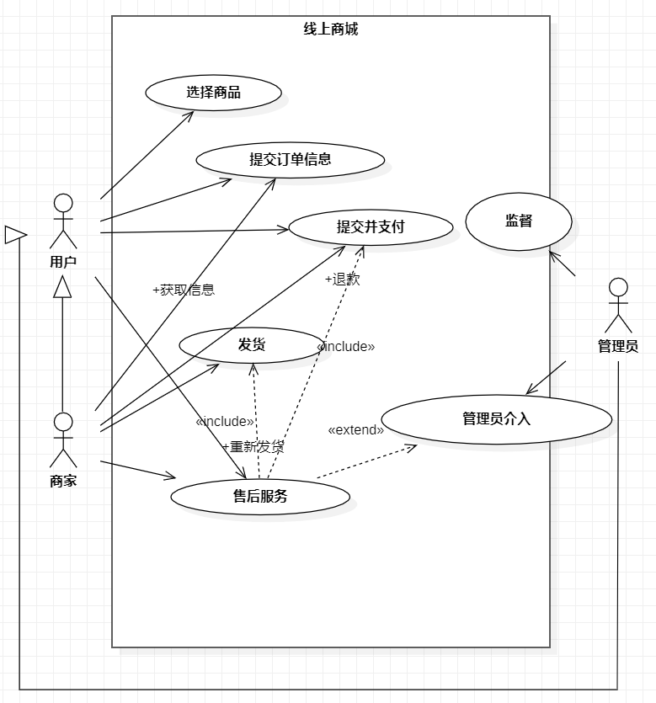

用例说明：

1.简要描述：

本用例允许用户在线上商城中购买商品，用户选择商品下单后，商家按照对应的订单信息发货。在用户收到货后进行售后评价，可能涉及退款、重新发货或协商失败导致管理员介入等情况；

2.前置条件：

用户已注册，并已经进入线上商城界面；

3.基本流：

1.用户选择目标商品，以及产品规格和属性；

2.用户点击“立即购买”或“加入购物车”；

3.用户下单进入结算页面，填写相关信息；

4.用户订单分配给商家准备出库，支付资金暂存于平台；

4.可选流：

1.用户信息认证不通过：系统拒绝购买并提示重新登录；

2.用户账户异常，包括金额不足、账户状态异常等：系统提示充值或更换支付方式；

3.用户取消订单：系统取消订单并退款给用户；

4.商家超时未发货：系统催促商家发货并做出相应处罚，同时和用户协商处理；

5.后置条件：

用户确认收货且无需售后，系统将资金转给商家；

6.特殊要求：

无。

活动图：

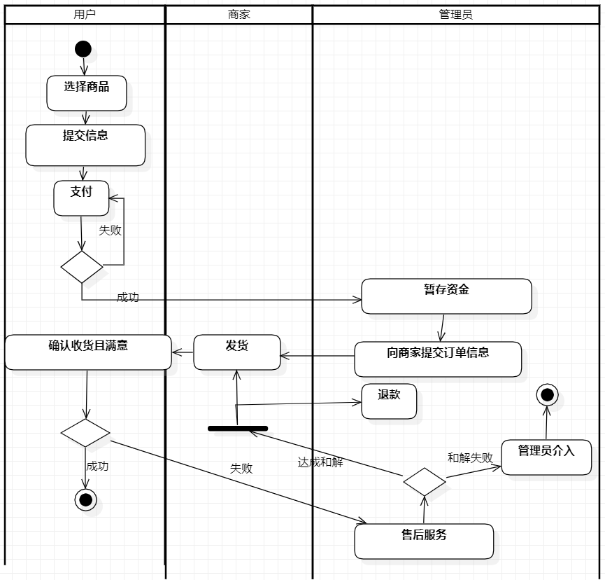

SWOT分析，术语表，参考文献

SWOT分析：

Strengths：

相较于市面上其他同类型产品，“绿植助手”具有功能齐全，信息完整度高，创新性强等优势，特别是在功能齐全方面， “绿植助手”交叉融合了资讯百科、园艺社交、智能养护等三大功能，使得用户体验度更加丰富。另外，“绿植助手”创新性地增加了线上线下相融合的植物医疗和植物商城等模式，用户既可以线上向专业人士寻求帮助，又可以通过线上预约的方式进行线下求诊，极大地便利了用户的需求，这也是“绿植助手”的一大亮点。

Weakness：

虽然“绿植助手”具有功能齐全等的优点，但是相较于市面上其他专攻某一功能方向的同类型产品， “绿植助手”在功能强大等方面还是略显不足。例如，“御花园养花”APP在知识科普方面有着独一无二的优势和资源，“养花大全”APP在绿植社交功能上会比 “绿植助手”更为强大，等等。短时间内，我们还没有能力能够完全追赶上这些差距，我们的产品还有很多需要改进的地方。

Opportunities：

根据《绿植行业发展“十三五”规划纲要》所述，2020年绿植行业增加30%，市场规模达到5000亿元，同比增长19.6%，且各地也出台相关政策，以响应国家环保理念，提高行业渗透率，绿植行业成为政策红利的市场，市场需求旺盛。同时，传统企业和互联网平台竞争激烈，“互联网+”等应用在绿植领域，为绿植带来新的发展空间。另外，相关数据显示，随着中国人均可支配收入逐年增加，人们对于绿植类产品的消费也在增加，这也为绿植行业发展带来了新的商机。

Threats：

在人们为绿植产品带来商机的同时，挑战也随之出现，如“御花园养花”等同类产品的竞争，当前行业发展的不确定性，以及最现实的绿植花卉类产品保鲜问题等，都是很严重的威胁。对于保鲜问题，《花卉冷链物流存在的问题及对策报告》指出，绿植花卉品质的50%在于采摘后的冷链储藏水平，还有50%在于冷链运输的过程。《2018-2023年中国冷链行业市场前瞻与投入分析报告》显示，欧美发达国家绿植花卉企业利润率可以达到20%-30%，而我国目前只有6.15%-7%。绿植花卉保鲜成本和冷链运输成本过高，导致相关企业利润减少，从而限制了冷藏技术的开发，也因此影响了绿植花卉行业的发展。

术语表：

专业园丁：专业园丁身份由注册用户发起认证，管理员审核通过产生，其主要作用体现在植物医疗模块，通过充当植物医生角色来解答用户发出的疑问，或发布相关科普内容，给出合理的养护建议，帮助用户更好地养护绿植；

举报：举报动作由注册用户在发现不良信息时发起，系统管理员对用户的举报进行审核，若审核不通过，则驳回注册用户的举报请求；若审核通过，系统管理员则删除不良信息，并对发布者做出相关处理；

管理员介入：管理员介入动作在售后处理的特殊情况下触发。注册用户对购买的商品不满意，发起售后服务，与商家协商处理也未达成一致，此时系统管理员介入，以公平公正的客观态度帮助处理此次售后服务；

养护提醒：养护提醒属于系统的一项功能，旨在向注册用户发出合理的养护指南，帮助用户按照绿植生长规律更好地对绿植进行养护。其中，养护指南必须由专业园丁发布并通过管理员审核；

社交平台：社交平台属于系统的一项功能，旨在为注册用户提供一个可以社交的平台，注册用户可以在该平台上交流养护经验、分享养护日常、发布养护建议等，并会有专业人士在该平台上进行相应的指导，帮助用户更好地养护绿植；

商家：商家是商城中的一个角色，在入驻商城后中发布商品信息，售卖绿植、肥料、植物用药等。

参考文献：

[1]Systems Analysis and Design: An Object-Oriented Approach with UML, Sixth Edition

本书中，作者介绍了计划、设计、分析和实现一个信息系统所需要的核心技巧。除此之外，读者还能在本书中了解到许多有关UML的知识，以及许多在实际生活中应用了SAD相关知识的例子。

[2]互联网+背景下绿植行业发展存在的问题与对策[J].黄泽娜,等.今日财富(中国知识产权),2018(11)

本文从绿植行业出发，结合互联网+模式下绿植行业发展存在的问题，提出相关对策，以此促进绿植行业的发展。